**Санкт**

**-**

**Петербургский**

**национальный**

**исследовательский**

**университет**

**информационных**

**технологий**

**,**

**механики**

**и**

**оптики**

**УЧЕБНЫЙ**

**ЦЕНТР**

**ОБЩЕЙ**

**ФИЗИКИ**

**ФТФ**



Группа R3142 К работе допущен

Студент Лоскутова И. В. Работа выполнена

Преподаватель Курашова С. А. Отчет принят **Рабочий протокол и отчет**

**по лабораторной работе №1.03**

## Изучение центрального соударения двух тел.

## Проверка второго закона Ньютона

1. Цель работы.
2. Исследование упругого и неупругого центрального соударения тел на примере тележек, движущихся с малым трением.
3. Исследование зависимости ускорения тележки от приложенной силы и массы тележки.
4. Задачи, решаемые при выполнении работы.

1. Исследовать упругое и неупругое центральное соударение тел с помощью тележек, движущихся с малым трением.

2. Исследовать зависимость ускорения тележки от приложенной силы и массы тележки.

1. Объект исследования.

Две тележки, скользящие по наклонной плоскости.

1. Метод экспериментального исследования.

Многократные измерения скорости тележек.

1. Рабочие формулы и исходные данные.

Импульсы тел:

$p_{10x}=m_{1}v_{10x} p_{1x}=m_{1}v_{1x}{ p}_{2x}=m_{2}v_{2x}$

Относительное изменение импульса при соударении:

$δ_{p}=\frac{Δp_{x}}{p_{10x}}=\frac{\left(p_{1x}+p_{2x}\right)}{p_{10x}}-1$

Относительное изменение энергии системы при соударении:

$δ_{W}=\frac{ΔW_{k}}{W_{k0}}=\frac{m_{1}v_{1x}^{2}+m_{2}v_{2x}^{2}}{m1v_{10x}^{2}}-1$

Средние значения относительных изменений импульса и энергии:

${\overline{δ}}_{p}=\frac{\sum_{i=1}^{N}{δ_{pi}}}{N}$

${\overline{δ}}_{W}=\frac{\sum_{i=1}^{N}{δ_{Wi}}}{N}$, где I – номер опыта, N – общее число опытов

Погрешности средних значений:

$Δ{\overline{δ}}_{p}=t_{α_{дов,N}}\sqrt{\frac{\sum_{i=1}^{N}{{\left(δ_{pi}-{\overline{δ}}_{p}\right)}^{2}}}{N\left(N-1\right)}}$

$Δ{\overline{δ}}_{W}=t_{α_{дов,N}}\sqrt{\frac{\sum_{i=1}^{N}{{\left(δ_{Wi}-{\overline{δ}}_{W}\right)}^{2}}}{N\left(N-1\right)}}$, где $t_{α_{дов,N}}$– коэффициент Стьюдента для доверительной вероятности $α_{дов}=0,95$

Импульс системы до соударения:

$p_{10}=m_{1}v_{10}$

Импульс системы после соударения:

$p=\left(m_{1}+m_{2}\right)v$

Относительное изменение импульса:

$δ_{p}=\frac{Δp}{p_{10}}=\frac{p_{1}}{p_{10}}-1$

Экспериментальное значение относительного изменения механической энергии:

$σ_{W}^{\left(э\right)}=\frac{ΔW_{k}}{W_{k0}}=\frac{\left(m_{1}+m_{2}\right)v_{2}^{2}}{m1v_{10}^{2}}-1$

Теоретическое значение относительного изменения механической энергии:

$σ_{W}^{\left(т\right)}=-\frac{W_{пот}}{\frac{m_{1}v_{10}^{2}}{2}}=-\frac{m_{2}}{m_{1}+m_{2}}$

Ускорение тележки:

$a = \frac{{\left(v_{2}\right)}^{2}-{\left(v_{1}\right)}^{2}}{2\left(x_{2}-x_{1}\right)}$

Сила натяжения нити:

$T=m\left(g-a\right)$, где g = 9,82 м/c2

1. Измерительные приборы.

|  |  |  |  |  |
| --- | --- | --- | --- | --- |
| № п/п | Наименование | Предел измерений | Цена деления | Погрешность прибора |
| 1 | Линейка на рельсе | 1,30 м | 1 см/дел | 0,5 см |
| 2 | ПКЦ-3 в режиме измерения скорости | 9,99 м/с | 0,01 м/с | 0,01 м/с |
| 3 | Лабораторные весы | 250 г | 0,01 г | 0,01 г |

1. Схема установки (перечень схем, которые составляют Приложение 1).

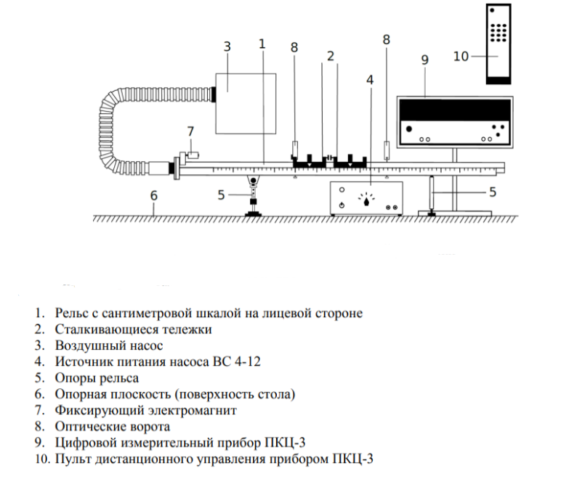

1. Результаты прямых измерений и их обработки (таблицы, примеры расчетов).

|  |  |  |  |  |  |
| --- | --- | --- | --- | --- | --- |
| №  опыта | *m*1, г | *m*2, г | *v*10*x* , м/с | *v*1*x* , м/с | *v*2*x* , м/с |
| 1 | 51 | 49 | 0,55 | 0,09 | 0,48 |
| 2 | 0,53 | 0,11 | 0,48 |
| 3 | 0,51 | 0,11 | 0,46 |
| 4 | 0,55 | 0,11 | 0,49 |
| 5 | 0,51 | 0,11 | 0,47 |

Таблица 1.1: Упругий удар

|  |  |  |  |  |  |
| --- | --- | --- | --- | --- | --- |
| №  опыта | *m*1, г | *m*2, г | *v*10*x* , м/с | *v*1*x* , м/с | *v*2*x* , м/с |
| 1 | 51 | 98 | 0,56 | -0,10 | 0,27 |
| 2 | 0,57 | -0,07 | 0,21 |
| 3 | 0,55 | -0,08 | 0,21 |
| 4 | 0,57 | -0,08 | 0,34 |
| 5 | 0,50 | -0,06 | 0,20 |

Таблица 1.2: Упругий удар с утяжелителем

|  |  |  |  |  |
| --- | --- | --- | --- | --- |
| №  опыта | *m*1, г | *m*2, г | *v*10, м/с | *v* , м/с |
| 1 | 54 | 50 | 0,54 | 0,26 |
| 2 | 0,53 | 0,24 |
| 3 | 0,53 | 0,22 |
| 4 | 0,55 | 0,27 |
| 5 | 0,53 | 0,26 |

Таблица 2.1: Неупругий удар

|  |  |  |  |  |
| --- | --- | --- | --- | --- |
| №  опыта | *m*1, г | *m*2, г | *v*10, м/с | *v* , м/с |
| 1 | 54 | 100 | 0,52 | 0,06 |
| 2 | 0,54 | 0,06 |
| 3 | 0,54 | 0,05 |
| 4 | 0,54 | 0,08 |
| 5 | 0,54 | 0,07 |

Таблица 2.2: Неупругий удар с утяжелителем

1. Расчет результатов косвенных измерений (таблицы, примеры расчетов*).*

|  |  |  |  |  |
| --- | --- | --- | --- | --- |
| № опыта | Состав гирьки | *m*, г | *v*1, м/с | *v*2, м/с |
| 1 | подвеска | 1,2 | 0,39 | 0,61 |
| 2 | подвеска + одна шайба | 2 | 0,50 | 0,78 |
| 3 | подвеска + две шайбы | 3 | 0,57 | 0,92 |
| 4 | подвеска + три шайбы | 4 | 0,63 | 0,97 |
| 5 | подвеска + четыре шайбы | 5 | 0,68 | 1,07 |
| 6 | подвеска + пять шайб | 6 | 0,73 | 1,16 |
| 7 | подвеска + шесть шайб | 7 | 0,78 | 1,20 |

Таблица 3.1: Разгоняемое тело – тележка; m1 = 49 г.

|  |  |  |  |  |
| --- | --- | --- | --- | --- |
| № опыта | Состав гирьки | *m*, г | *v*1, м/с | *v*2, м/с |
| 1 | подвеска | 1,2 | 0,30 | 0,48 |
| 2 | подвеска + одна шайба | 2 | 0,37 | 0,53 |
| 3 | подвеска + две шайбы | 3 | 0,41 | 0,65 |
| 4 | подвеска + три шайбы | 4 | 0,46 | 0,75 |
| 5 | подвеска + четыре шайбы | 5 | 0,51 | 0,82 |
| 6 | подвеска + пять шайб | 6 | 0,54 | 0,86 |
| 7 | подвеска + шесть шайб | 7 | 0,57 | 0,92 |

Таблица 3.2: Разгоняемое тело – тележка 2; m2 = 98 г.

|  |  |  |  |  |  |
| --- | --- | --- | --- | --- | --- |
|  |  |  |  |  |  |
| 1 | 28,05 | 4,59 | 23,52 | 0,002139 | -0,24144 |
| 2 | 27,03 | 5,61 | 23,52 | 0,07769 | -0,16887 |
| 3 | 26,01 | 5,61 | 22,54 | 0,082276 | -0,17185 |
| 4 | 28,05 | 5,61 | 24,01 | 0,05597 | -0,19741 |
| 5 | 26,01 | 5,61 | 23,03 | 0,101115 | -0,1375 |

Таблица 4.1: (Первая тележка)

|  |  |  |  |  |  |
| --- | --- | --- | --- | --- | --- |
|  |  |  |  |  |  |
| 1 | 28,56 | -5,10 | 26.46 | -0,2521 | -0,52142 |
| 2 | 29,07 | -3,57 | 30,38 | -0,07774 | -0,41655 |
| 3 | 28,05 | -4,08 | 29,40 | -0,09733 | -0,40714 |
| 4 | 29,07 | -4,08 | 33,32 | 0,00585 | -0,29660 |
| 5 | 25,50 | -3,06 | 27,44 | -0,04392 | -0,38300 |

Таблица 4.2: (Вторая тележка)

|  |  |  |  |  |  |
| --- | --- | --- | --- | --- | --- |
|  |  |  |  |  |  |
| 1 | 29,16 | 27,04 | -0,0727 | -0,55352 | -0,48077 |
| 2 | 28,62 | 24,96 | -0,12788 | -0,60508 |
| 3 | 28,62 | 22,88 | -0,20056 | -0,66816 |
| 4 | 29,70 | 22,08 | -0,05455 | -0,53587 |
| 5 | 28,62 | 27,04 | -0,05521 | -0,53652 |

Таблица 5.1: (Первая тележка)

|  |  |  |  |  |  |
| --- | --- | --- | --- | --- | --- |
|  |  |  |  |  |  |
| 1 | 28,08 | 9,24 | -0,67094 | -0,96203 | -0,64935 |
| 2 | 29,16 | 9,24 | -0,68313 | -0,96479 |
| 3 | 29,16 | 7,7 | -0,73594 | -0,97555 |
| 4 | 29,16 | 12,32 | -0,5775 | -0,93741 |
| 5 | 29,16 | 10,78 | -0,63032 | -0,95208 |

Таблица 5.2: (Вторая тележка)

|  |  |  |  |
| --- | --- | --- | --- |
|  |  |  |  |
| 1 | 1,2 | 0,169 | 11,581 |
| 2 | 2,1 | 0,276 | 20.043 |
| 3 | 3 | 0,401 | 28,257 |
| 4 | 4,1 | 0,418 | 38,546 |
| 5 | 5 | 0,525 | 46,475 |
| 6 | 6 | 0,625 | 55,169 |
| 7 | 7 | 0,640 | 64,262 |

Таблица 6.1

|  |  |  |  |
| --- | --- | --- | --- |
|  |  |  |  |
| 1 | 1,2 | 0,108 | 11,654 |
| 2 | 2,1 | 0,111 | 20,389 |
| 3 | 3 | 0,196 | 28,873 |
| 4 | 4,1 | 0,270 | 39,155 |
| 5 | 5 | 0,317 | 47,514 |
| 6 | 6 | 0,345 | 56,852 |
| 7 | 7 | 0,401 | 65,932 |

Таблица 6.2 (Тележка утяжелена)